**HTML Validering 8.1 : Testfall GästSida validering**

Input:

1. Navigera till Gästsida
2. Klistra Gästsida länk till http://validator.w3.org/

Output:

* Validerar

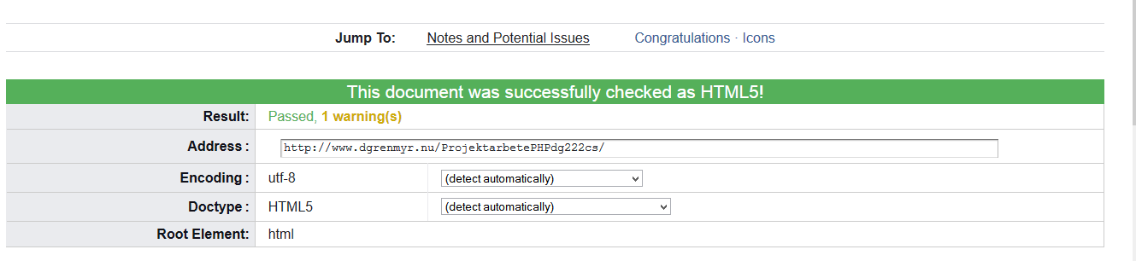

**HTML Validering 8.2 : Testfall Registreringssida validering**

Input:

1. Navigera till Gästsida
2. Tryck Registrera knapp
3. Klistra länk till http://validator.w3.org/

Output:

* Validerar

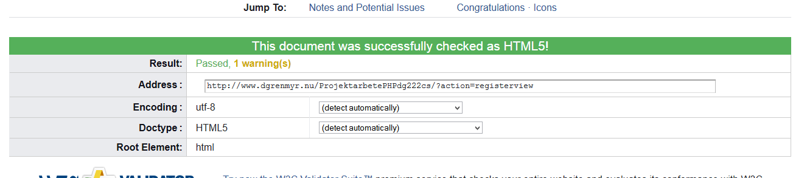

**HTML Validering 8.3 : Testfall Inloggad vy validering av genererad kod**

Input:

1. Navigera till Gästsida
2. Testfall 3.8 : Lyckad inloggning.
3. Tryck Ladda Uml Exempel
4. Tryck Generera kod
5. Klistra länk till http://validator.w3.org/

Output:

* Validerar

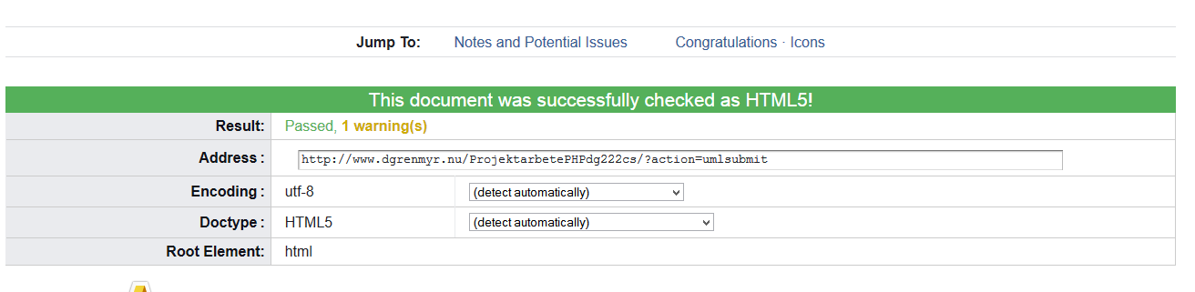

**HTML Validering 8.4 : Testfall Inloggad vy validering av lista**

Input:

1. Navigera till Gästsida
2. Testfall 3.8 : Lyckad inloggning.
3. Testfall 4.9 : Lyckat sparande till tabell.
4. Hämta sparade project
5. Klistra länk till http://validator.w3.org/

Output:

* Validerar Ej
* 2 Errors

